ĆWICZENIA LEWOPÓŁKULOWE

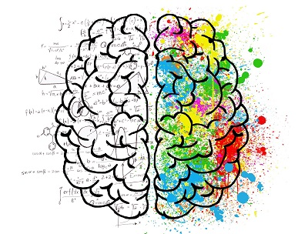

Mózg to nasze centrum dowodzenia. Jest jednym z najważniejszych narządów w naszym ciele. Obie strony mózgu są aktywne. Nieustannie uzupełniają się i wspierają w pracy. Prawa półkula podsuwa nam pomysł – a lewa podpowie jak go zrealizować. Mózg bardzo precyzyjnie współpracuje z ciałem. Przez impulsy w układzie nerwowym informacja dociera do wszystkich zakątków organizmu. Jednocześnie ośrodki znajdujące się w lewej półkuli mózgu zawiadują prawą stroną naszego ciała, a ośrodki z prawej półkuli – kierują jego lewą półkulą. Aby usprawniać przepływ informacji między dwiema półkulami, można każdego dnia wykonywać proste ćwiczenia. Za eksperta w tej dziedzinie uważa się dr Paula Dennisona. Jedną z propozycji skutecznego treningu dla mózgu synchronizującą obie jego strony są leniwe ósemki dla oka. Dzięki temu ćwiczeniu komunikację między prawą i lewą stroną swojego mózgu będzie płynniejsza.
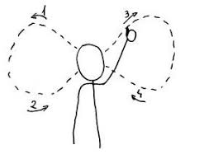
Wyciągnij przed siebie rękę i unieś kciuk do góry. Następnie porusz ręką i rysuj w powietrzu leniwą, rozciągnięta w poziomie ósemkę. Rysowanie ósemki rozpocznij od środka i kieruj kciuk w górę, w lewą stronę. Cały czas obserwuj ruch kciuka. Powtórz ćwiczenie drugą ręką.
Powszechnie wiadomo, że za nabycie mowy oraz opanowanie umiejętności czytania i pisania odpowiada lewa półkula mózgu. Dlatego bardzo ważne jest, aby od najmłodszych lat stymulować właśnie te okolice mózgu dziecka. Im młodsze dziecko, tym bardzie zabawowy musi być charakter ćwiczeń. Z powodzeniem można wykorzystać ulubione zabawki dziecka i przedmioty domowego użytku.

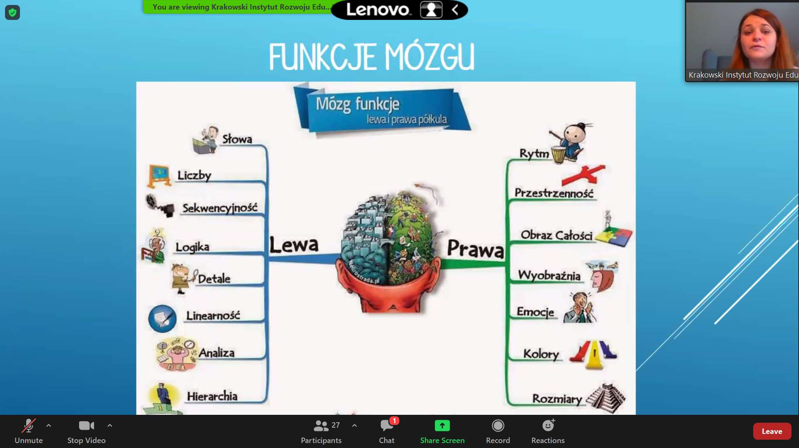

Ćwiczenia lewopółkulowe to grupa ćwiczeń, których zadaniem jest przede wszystkim stymulowanie lewej półkuli mózgu, która: analizuje, przetwarza linearnie, porządkuje sekwencyjnie, wykrywa relacje, a to wszystko ma ogromny wpływ na: mowę, czytanie, pisanie i funkcje intelektualne. Linearność łączy wszystkie te ćwiczenia. Polega na porządkowaniu elementów krok po kroku, od lewej strony do prawej ( kierunek czytania i pisania ). Taki porządek służy do prawidłowego powtarzania, rozumienia mowy, mówienia, czytania, pisania, działania, myślenia i porządkowania świata.

Poniżej, zaproponowałam kilka przykładowych ćwiczeń. Można je modyfikować i przekształcać tak, aby czas poświęcony na stymulowanie lewej półkuli mózgu naszego dziecka był świetną zabawą!!!
POWODZENIA
Pierwsza grupa ćwiczeń lewopółkulowych polega na tworzeniu sekwencji. Są one ciągiem znaków (symboli). W sekwencji elementy powtarzają się według przyjętej reguły.
Układanki lewopółkulowe polegają na odwzorowaniu podanego obrazka składającego się z różnych elementów. Zadaniem dziecka jest ułożenie „tak samo”, czyli odwzorowywanie.

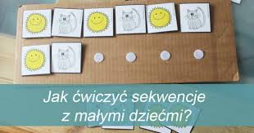

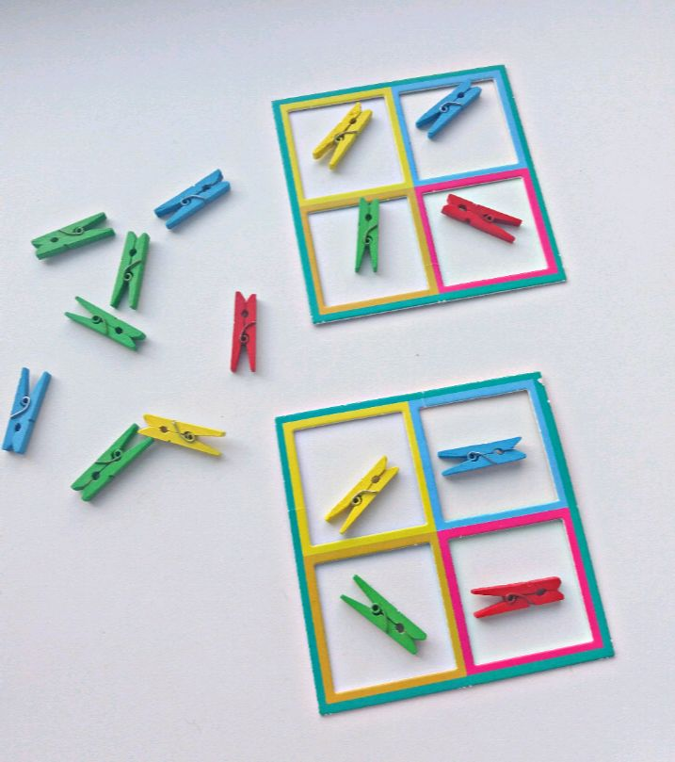
Można do zabawy z dziećmi, a zarazem ćwiczeń stymulujących lewą półkulę mózgu, wykorzystać przedmioty domowego użytku

Można do ćwiczeń wykorzystać zabawki, którymi dziecko bawi się najchętniej
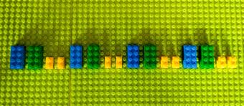

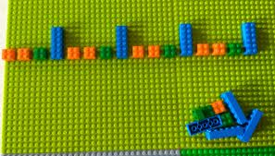
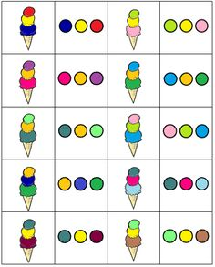
Pomoce do pracy i zabawy z dzieckiem można wykonać samodzielnie

Tworzenie SZEREGÓW to kolejne ćwiczenie stymulujące pracę lewej półkuli mózgu. Dodatkowo dziecko, podczas zabawy, uczy się przez naśladownictwo i współdziałanie (kontynuowanie i uzupełnianie szeregu), a także nabywa umiejętność wykonywania poleceń zgodnie z instrukcją.
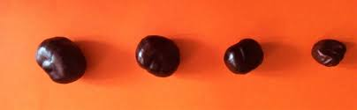
Układanie szeregów np. : od najmniejszego największego itp.

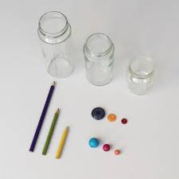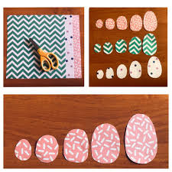

Wśród ćwiczeń, które warto wykonywać z dziećmi są ćwiczenia polegające na KATEGORYZOWANIU. Aktywizują one obie półkule mózgu. Kategoryzacja to umiejętność rozróżniania cech wspólnych oraz różnic wśród danych przedmiotów, odbywająca się zawsze według jakieś zasady.
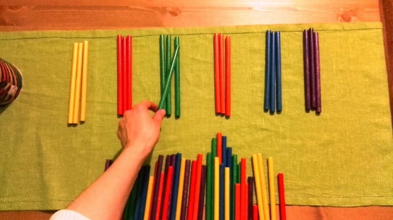
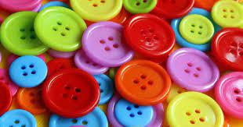
Ćwiczenie polega na segregowaniu według np.: kolorów, rozmiarów .

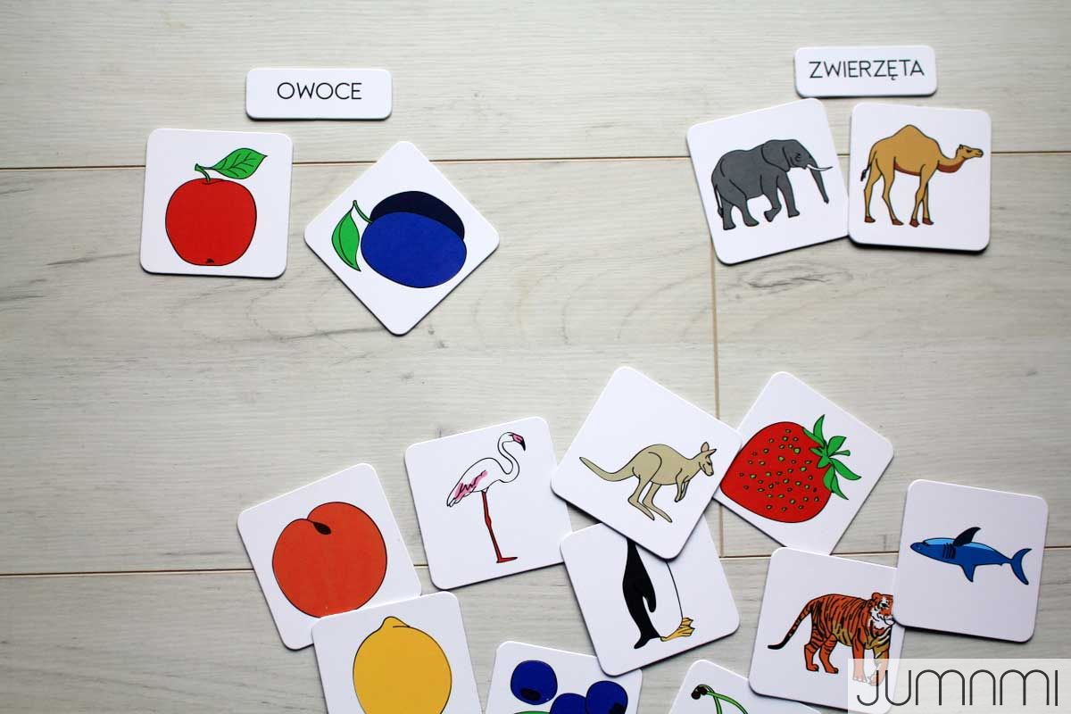
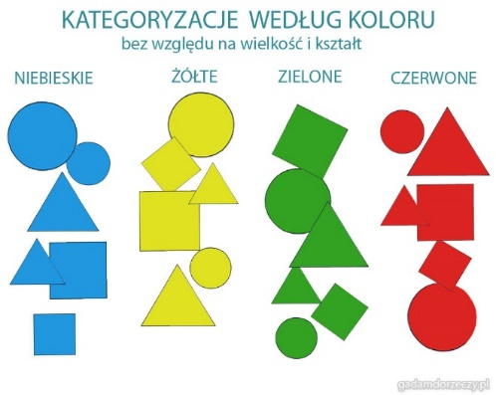

Zdjęcia zostały zapożyczone z Internetu.

